¿Qué aprendí?
5° Básico Capítulo 17

- Dibuja un rectángulo con perímetro 14 cm.

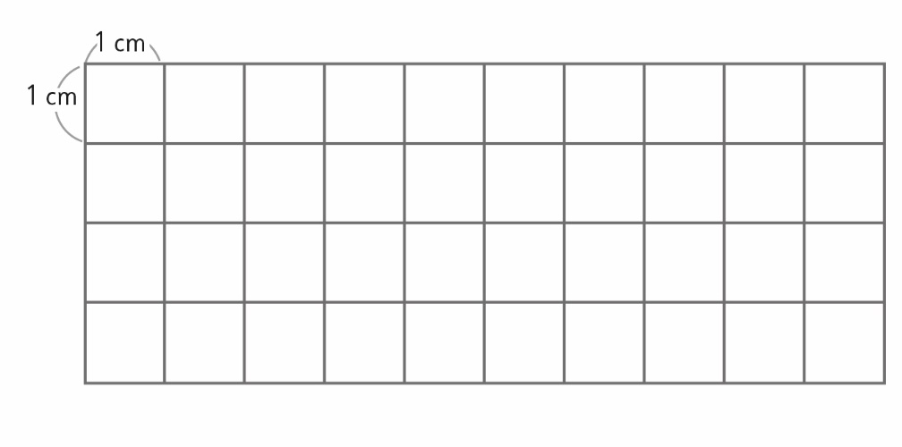

Nivel | 5º básico
Tomo | 2
Capítulo | 17: Área de cuadriláteros y triángulos
OA | 21: Diseñar y construir diferentes rectángulos, dados el perímetro, el área o ambos, y sacar conclusiones.
Contenido | Perímetro de rectángulos
Indicador de evaluación | Dibujan un rectángulo que tenga un perímetro dado.
Habilidad | Resolver problemas
Respuesta esperada | Respuesta variada. Por ejemplo:  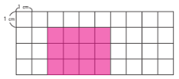

¿Qué aprendí?
5° Básico Capítulo 17

- Dibuja un rectángulo de área 8 cm² y perímetro 12 cm.

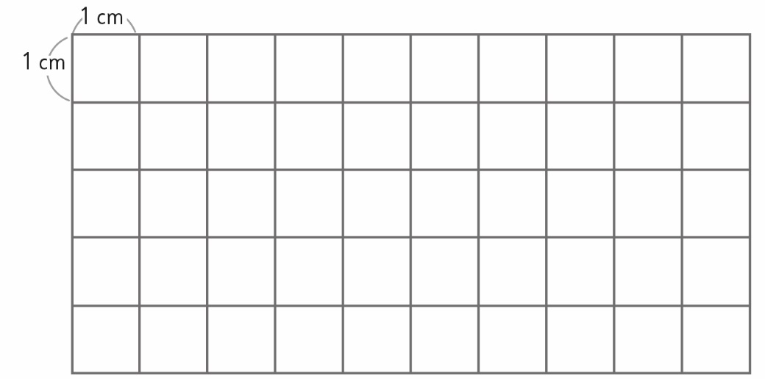

Nivel | 5º básico
Tomo | 2
Capítulo | 17: Área de cuadriláteros y triángulos
OA | 21: Diseñar y construir diferentes rectángulos, dados el perímetro, el área o ambos, y sacar conclusiones.
Contenido | Perímetro y área de rectángulos
Indicador de evaluación | Dibujan un rectángulo que tenga un perímetro y área dados.
Habilidad | Resolver problemas
Respuesta esperada | 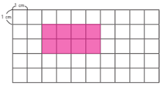

¿Qué aprendí?
5° Básico Capítulo 17

- Calcula el área del rectángulo.

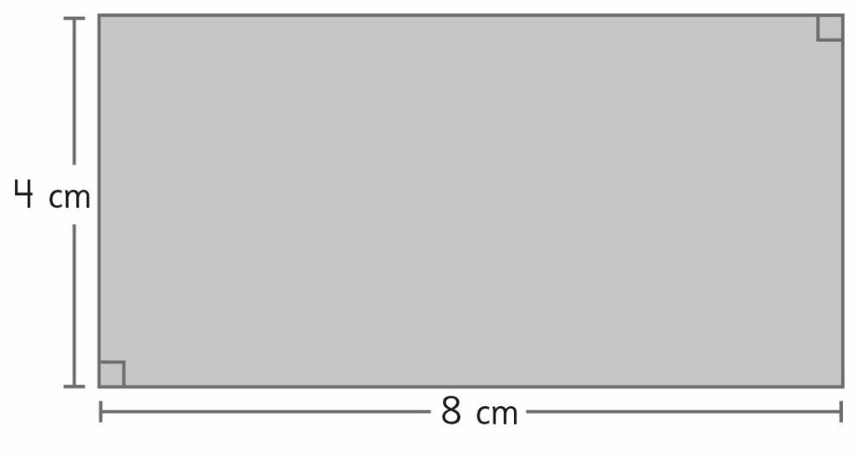

El área del rectángulo es cm².

Nivel | 5º básico
Tomo | 2
Capítulo | 17: Área de cuadriláteros y triángulos
OA | 21: Diseñar y construir diferentes rectángulos, dados el perímetro, el área o ambos, y sacar conclusiones.
Contenido | Área de rectángulos
Indicador de evaluación | Calculan el área de un rectángulo.
Habilidad | Resolver problemas
Respuesta esperada | El área del rectángulo es 32 cm²

¿Qué aprendí?
5° Básico Capítulo 17

- El perímetro del rectángulo es de 22 cm.

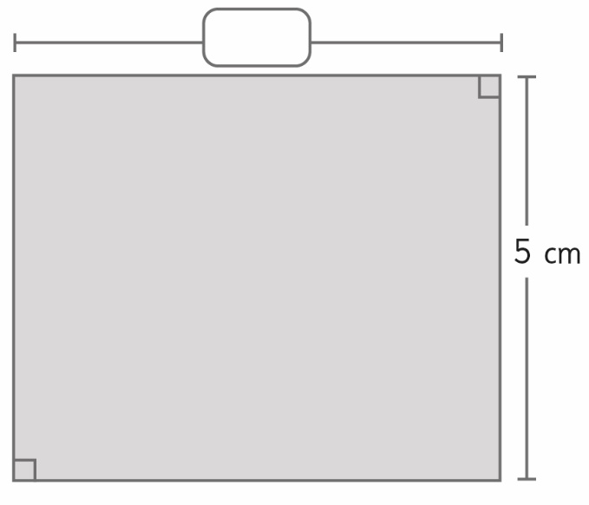
El área del rectángulo es cm².

Nivel | 5º básico
Tomo | 2
Capítulo | 17: Área de cuadriláteros y triángulos
OA | 21: Diseñar y construir diferentes rectángulos, dados el perímetro, el área o ambos, y sacar conclusiones.
Contenido | Perímetro y área de rectángulos
Indicador de evaluación | Resuelven problemas que involucren perímetro y área de un rectángulo.
Habilidad | Resolver problemas
Respuesta esperada | Largo: 6 cm.  El área del rectángulo es 30 cm²

¿Qué aprendí?
5° Básico Capítulo 17

- Estos dos cuadriláteros fueron hechos con tiras de cartón de igual medida.

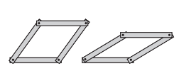

Marca la opción para cada caso.
iguales
diferentes
- Los perímetros de los cuadriláteros son:

iguales
diferentes
- Las áreas de los cuadriláteros son:

Nivel | 5º básico
Tomo | 2
Capítulo | 17: Área de cuadriláteros y triángulos
OA | 22: Calcular áreas de triángulos, de paralelogramos y de trapecios, y estimar áreas de figuras irregulares aplicando las siguientes estrategias: conteo de cuadrículas, comparación con el área de un rectángulo, completar figuras por traslación.
Contenido | Perímetro y área de cuadriláteros
Indicador de evaluación | Comparan el perímetro y el área de cuadriláteros.
Habilidad | Resolver problemas
Respuesta esperada | a) iguales  b) diferentes

¿Qué aprendí?
5° Básico Capítulo 17

- Determina el área del paralelogramo.

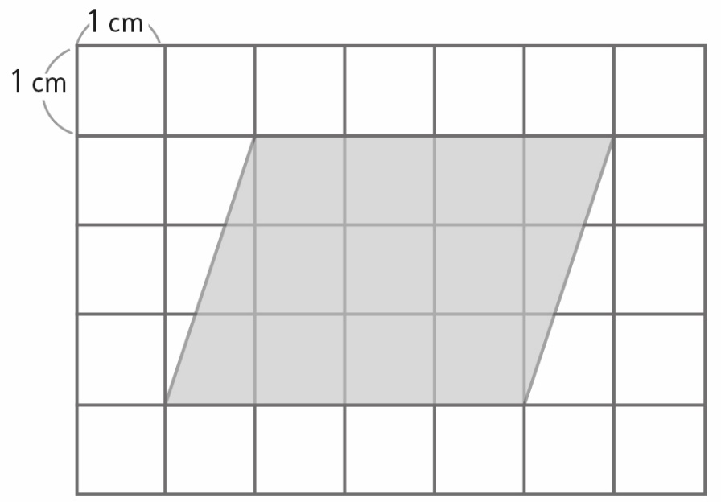

Nivel | 5º básico
Tomo | 2
Capítulo | 17: Área de cuadriláteros y triángulos
OA | 22: Calcular áreas de triángulos, de paralelogramos y de trapecios, y estimar áreas de figuras irregulares aplicando las siguientes estrategias: conteo de cuadrículas, comparación con el área de un rectángulo, completar figuras por traslación.
Contenido | Área de paralelogramos
Indicador de evaluación | Calculan el área de paralelogramos en cuadrículas.
Habilidad | Resolver problemas
Respuesta esperada | 12 cm²

¿Qué aprendí?
5° Básico Capítulo 17

- Dibuja el rectángulo que se puede formar con las dos partes que se obtienen cuando se corta el paralelogramo por la línea punteada.

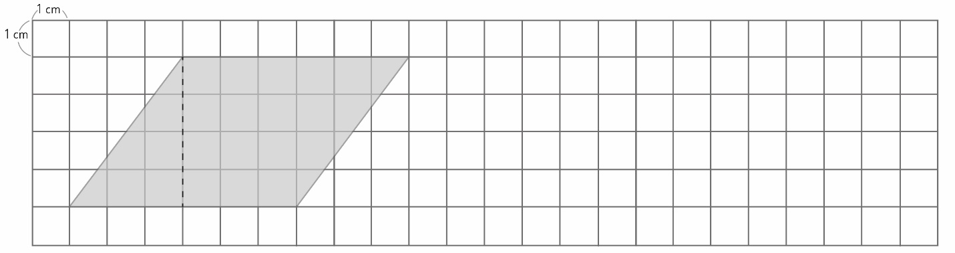

Nivel | 5º básico
Tomo | 2
Capítulo | 17: Área de cuadriláteros y triángulos
OA | 22: Calcular áreas de triángulos, de paralelogramos y de trapecios, y estimar áreas de figuras irregulares aplicando las siguientes estrategias: conteo de cuadrículas, comparación con el área de un rectángulo, completar figuras por traslación.
Contenido | Área de paralelogramos
Indicador de evaluación | Relacionan paralelogramos con rectángulos de igual área, usando la descomposición en cuadrículas.
Habilidad | Representar
Respuesta esperada | 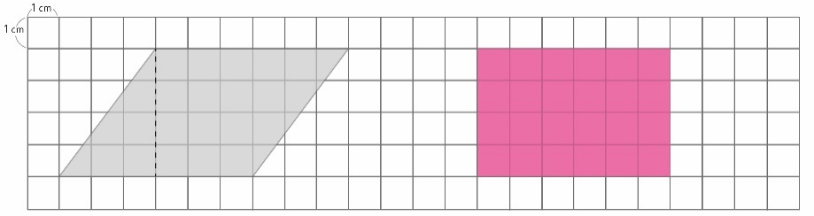

¿Qué aprendí?
5° Básico Capítulo 17

- A partir de las figuras, responde:

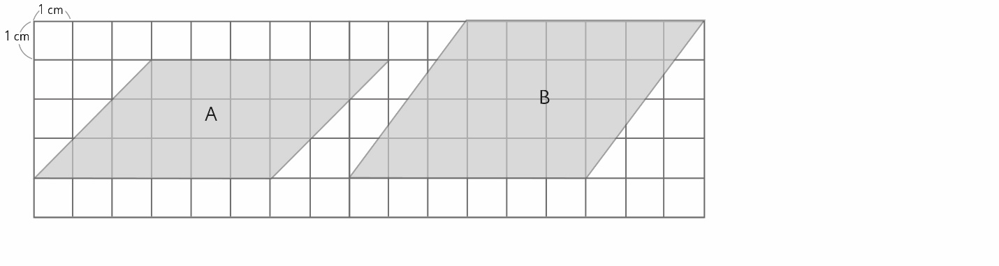
La base del paralelogramo A mide 6 cm.
- La altura respectiva mide: cm.
- El área mide: cm².

La base del paralelogramo B mide 6 cm.
- La altura respectiva mide: cm.
- El área mide: cm².

Nivel | 5º básico
Tomo | 2
Capítulo | 17: Área de cuadriláteros y triángulos
OA | 22: Calcular áreas de triángulos, de paralelogramos y de trapecios, y estimar áreas de figuras irregulares aplicando las siguientes estrategias: conteo de cuadrículas, comparación con el área de un rectángulo, completar figuras por traslación.
Contenido | Área de paralelogramos
Indicador de evaluación | Calculan el área de paralelogramos en cuadrículas.
Habilidad | Resolver problemas
Respuesta esperada | a) 3 cm b) 18 cm² c) 4 cm d) 24 cm²
¿Qué aprendí?
5° Básico Capítulo 17

- Encuentra el área del paralelogramo ABCD.

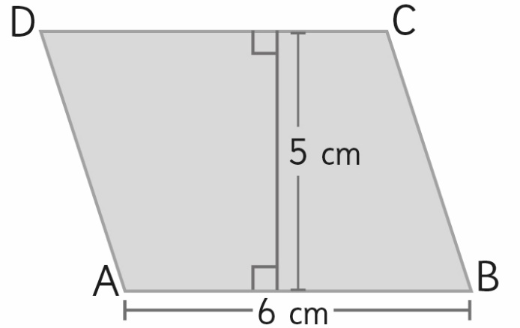
El área del paralelogramo es cm².

Nivel | 5º básico
Tomo | 2
Capítulo | 17: Área de cuadriláteros y triángulos
OA | 22: Calcular áreas de triángulos, de paralelogramos y de trapecios, y estimar áreas de figuras irregulares aplicando las siguientes estrategias: conteo de cuadrículas, comparación con el área de un rectángulo, completar figuras por traslación.
Contenido | Área de paralelogramos
Indicador de evaluación | Calculan el área de paralelogramos.
Habilidad | Resolver problemas
Respuesta esperada | El área del paralelogramo es 30 cm²

¿Qué aprendí?
5° Básico Capítulo 17

- Dibuja el rectángulo que se puede formar con las partes que se obtienen al cortar el paralelogramo por las líneas punteadas.

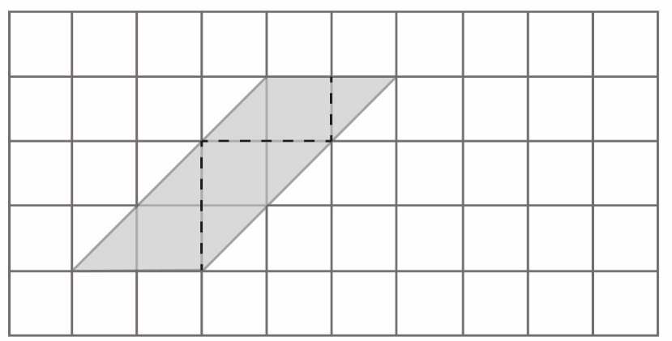

Nivel | 5º básico
Tomo | 2
Capítulo | 17: Área de cuadriláteros y triángulos
OA | 22: Calcular áreas de triángulos, de paralelogramos y de trapecios, y estimar áreas de figuras irregulares aplicando las siguientes estrategias: conteo de cuadrículas, comparación con el área de un rectángulo, completar figuras por traslación.
Contenido | Área de paralelogramos
Indicador de evaluación | Relacionan paralelogramos con rectángulos de igual área, usando la descomposición en cuadrículas.
Habilidad | Representar
Respuesta esperada | 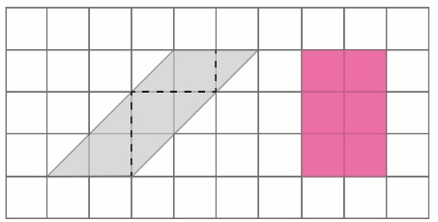
¿Qué aprendí?
5° Básico Capítulo 17

- ¿Cómo son las áreas de los paralelogramos A y B?
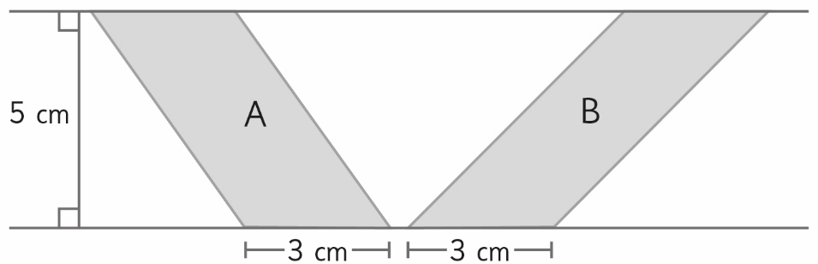

Iguales Diferentes

Nivel | 5º básico
Tomo | 2
Capítulo | 17: Área de cuadriláteros y triángulos
OA | 22: Calcular áreas de triángulos, de paralelogramos y de trapecios, y estimar áreas de figuras irregulares aplicando las siguientes estrategias: conteo de cuadrículas, comparación con el área de un rectángulo, completar figuras por traslación.
Contenido | Área de paralelogramos
Indicador de evaluación | Calculan y comparan el área de paralelogramos.
Habilidad | Resolver problemas
Respuesta esperada | Iguales.

¿Qué aprendí?
5° Básico Capítulo 17

- Encuentra el área del triángulo.

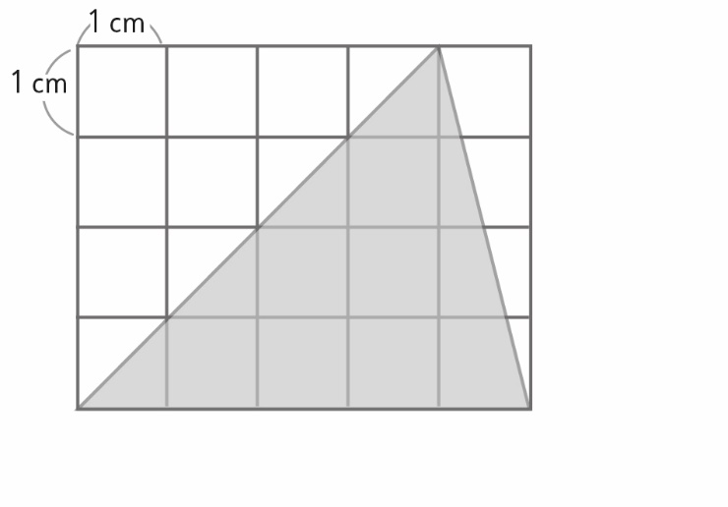
El área del triángulo es cm².

Nivel | 5º básico
Tomo | 2
Capítulo | 17: Área de cuadriláteros y triángulos
OA | 22: Calcular áreas de triángulos, de paralelogramos y de trapecios, y estimar áreas de figuras irregulares aplicando las siguientes estrategias: conteo de cuadrículas, comparación con el área de un rectángulo, completar figuras por traslación.
Contenido | Área de triángulos
Indicador de evaluación | Calculan el área de triángulos en cuadrículas.
Habilidad | Resolver problemas
Respuesta esperada | El área del triángulo es 10 cm²
¿Qué aprendí?
5° Básico Capítulo 17

- Pinta el rectángulo que tiene la misma área que el triángulo ABC.

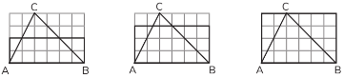

Nivel | 5º básico
Tomo | 2
Capítulo | 17: Área de cuadriláteros y triángulos
OA | 22: Calcular áreas de triángulos, de paralelogramos y de trapecios, y estimar áreas de figuras irregulares aplicando las siguientes estrategias: conteo de cuadrículas, comparación con el área de un rectángulo, completar figuras por traslación.
Contenido | Área de triángulos y rectángulos
Indicador de evaluación | Calculan y comparan el área de triángulos y rectángulos.
Habilidad | Resolver problemas
Respuesta esperada | 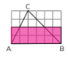

¿Qué aprendí?
5° Básico Capítulo 17

- Calcula el área del triángulo utilizando las longitudes necesarias.

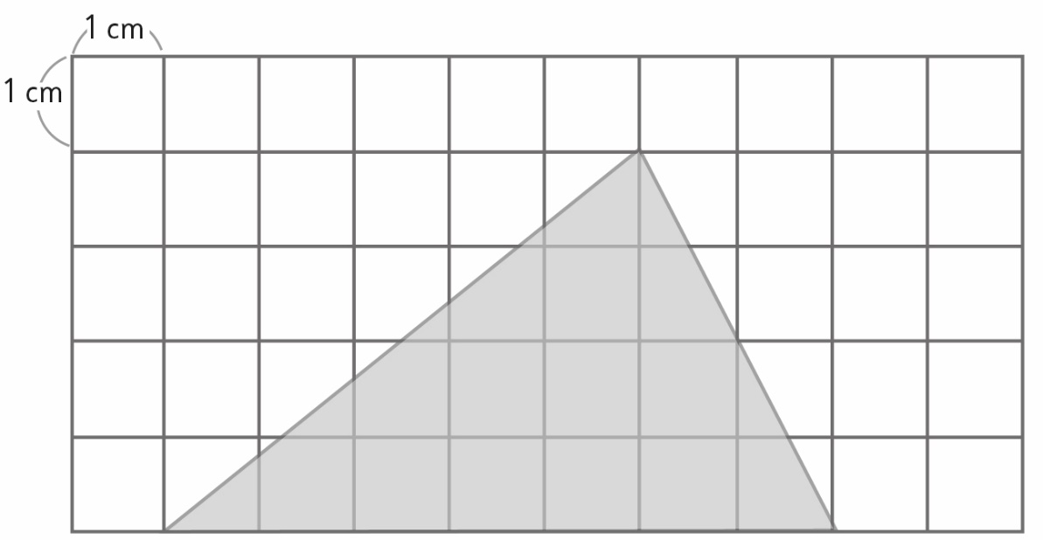

Nivel | 5º básico
Tomo | 2
Capítulo | 17: Área de cuadriláteros y triángulos
OA | 22: Calcular áreas de triángulos, de paralelogramos y de trapecios, y estimar áreas de figuras irregulares aplicando las siguientes estrategias: conteo de cuadrículas, comparación con el área de un rectángulo, completar figuras por traslación.
Contenido | Área de triángulos
Indicador de evaluación | Calculan el área de triángulos en cuadrículas.
Habilidad | Resolver problemas
Respuesta esperada | 14 cm²

¿Qué aprendí?
5° Básico Capítulo 17

- Calcula el área del triángulo ABC.

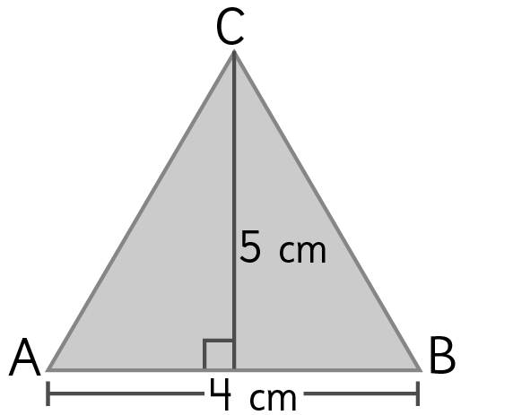
El área del triángulo es cm².

Nivel | 5º básico
Tomo | 2
Capítulo | 17: Área de cuadriláteros y triángulos
OA | 22: Calcular áreas de triángulos, de paralelogramos y de trapecios, y estimar áreas de figuras irregulares aplicando las siguientes estrategias: conteo de cuadrículas, comparación con el área de un rectángulo, completar figuras por traslación.
Contenido | Área de triángulos
Indicador de evaluación | Calculan el área de triángulos.
Habilidad | Resolver problemas
Respuesta esperada | El área del triángulo es 10 cm²

¿Qué aprendí?
5° Básico Capítulo 17

- Calcula el área del triángulo gris.

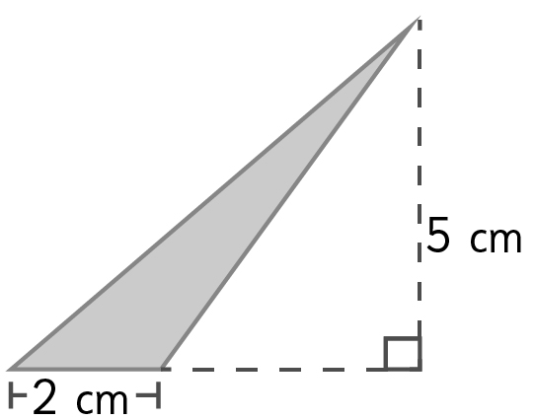
El área del triángulo es cm².

Nivel | 5º básico
Tomo | 2
Capítulo | 17: Área de cuadriláteros y triángulos
OA | 22: Calcular áreas de triángulos, de paralelogramos y de trapecios, y estimar áreas de figuras irregulares aplicando las siguientes estrategias: conteo de cuadrículas, comparación con el área de un rectángulo, completar figuras por traslación.
Contenido | Área de triángulos
Indicador de evaluación | Calculan el área de triángulos.
Habilidad | Resolver problemas
Respuesta esperada | El área del triángulo es 5 cm²

¿Qué aprendí?
5° Básico Capítulo 17

- En el triángulo rectángulo ABC calcula:

- El área.
- La altura, si el segmento BC es la base.

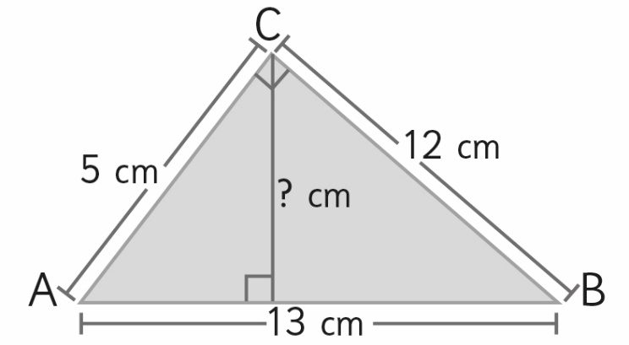

Nivel | 5º básico
Tomo | 2
Capítulo | 17: Área de cuadriláteros y triángulos
OA | 22: Calcular áreas de triángulos, de paralelogramos y de trapecios, y estimar áreas de figuras irregulares aplicando las siguientes estrategias: conteo de cuadrículas, comparación con el área de un rectángulo, completar figuras por traslación.
Contenido | Área de triángulos
Indicador de evaluación | Resuelven problemas que involucren el área de un triángulo.
Habilidad | Resolver problemas
Respuesta esperada | a) 30 cm²  b) 4,6 cm aproximadamente.

¿Qué aprendí?
5° Básico Capítulo 17

- Calcula el área del trapecio.

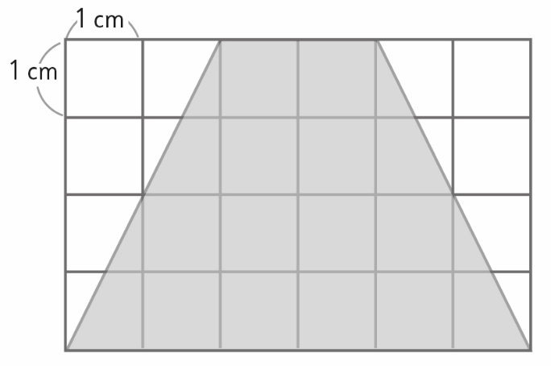
El área del trapecio es cm².

Nivel | 5º básico
Tomo | 2
Capítulo | 17: Área de cuadriláteros y triángulos
OA | 22: Calcular áreas de triángulos, de paralelogramos y de trapecios, y estimar áreas de figuras irregulares aplicando las siguientes estrategias: conteo de cuadrículas, comparación con el área de un rectángulo, completar figuras por traslación.
Contenido | Área de trapecios
Indicador de evaluación | Calculan el área de trapecios.
Habilidad | Resolver problemas
Respuesta esperada | 16 cm²

¿Qué aprendí?
5° Básico Capítulo 17

- Calcula el área del rombo.

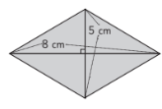

El área del rombo es cm².

Nivel | 5º básico
Tomo | 2
Capítulo | 17: Área de cuadriláteros y triángulos
OA | 22: Calcular áreas de triángulos, de paralelogramos y de trapecios, y estimar áreas de figuras irregulares aplicando las siguientes estrategias: conteo de cuadrículas, comparación con el área de un rectángulo, completar figuras por traslación.
Contenido | Área de rombos
Indicador de evaluación | Calculan el área de rombos.
Habilidad | Resolver problemas
Respuesta esperada | 20 cm²

¿Qué aprendí?
5° Básico Capítulo 17

- Calcula el área del cuadrilátero.

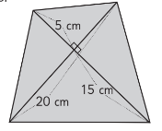

Nivel | 5º básico
Tomo | 2
Capítulo | 17: Área de cuadriláteros y triángulos
OA | 22: Calcular áreas de triángulos, de paralelogramos y de trapecios, y estimar áreas de figuras irregulares aplicando las siguientes estrategias: conteo de cuadrículas, comparación con el área de un rectángulo, completar figuras por traslación.
Contenido | Área de cuadriláteros
Indicador de evaluación | Calculan el área de cuadriláteros.
Habilidad | Resolver problemas
Respuesta esperada | 200 cm²

¿Qué aprendí?
5° Básico Capítulo 17

- ¿Cómo te convendría descomponer este polígono para calcular su área? Dibújalo.

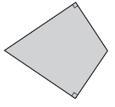

Nivel | 5º básico
Tomo | 2
Capítulo | 17: Área de cuadriláteros y triángulos
OA | 22: Calcular áreas de triángulos, de paralelogramos y de trapecios, y estimar áreas de figuras irregulares aplicando las siguientes estrategias: conteo de cuadrículas, comparación con el área de un rectángulo, completar figuras por traslación.
Contenido | Área de cuadriláteros
Indicador de evaluación | Relacionan el área de cuadriláteros con el área de triángulos, usando la descomposición.
Habilidad | Representar
Respuesta esperada | 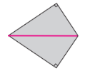

¿Qué aprendí?
5° Básico Capítulo 17

- Calcula el área del triángulo ABC.

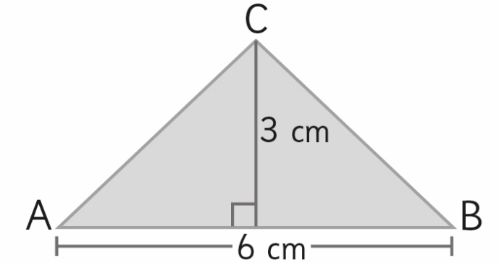

Nivel | 5º básico
Tomo | 2
Capítulo | 17: Área de cuadriláteros y triángulos
OA | 22: Calcular áreas de triángulos, de paralelogramos y de trapecios, y estimar áreas de figuras irregulares aplicando las siguientes estrategias: conteo de cuadrículas, comparación con el área de un rectángulo, completar figuras por traslación.
Contenido | Área de triángulos
Indicador de evaluación | Calculan el área de triángulos.
Habilidad | Resolver problemas
Respuesta esperada | 9 cm²

¿Qué aprendí?
5° Básico Capítulo 17

- La altura del triángulo ABC es 10 cm y su área es 60 cm².
¿Cuál es la medida de la base?

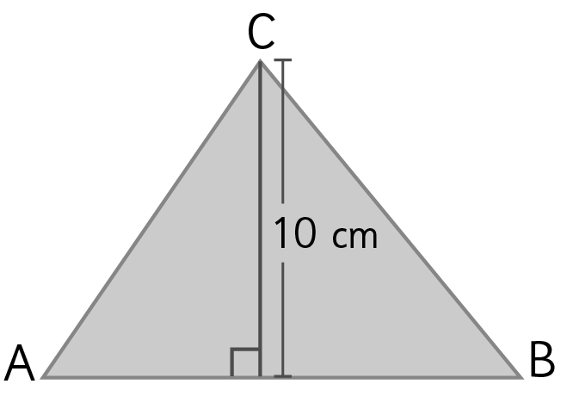

Nivel | 5º básico
Tomo | 2
Capítulo | 17: Área de cuadriláteros y triángulos
OA | 22: Calcular áreas de triángulos, de paralelogramos y de trapecios, y estimar áreas de figuras irregulares aplicando las siguientes estrategias: conteo de cuadrículas, comparación con el área de un rectángulo, completar figuras por traslación.
Contenido | Área de triángulos
Indicador de evaluación | Resuelven problemas que involucren el área de un triángulo.
Habilidad | Resolver problemas
Respuesta esperada | La medida de la base es 12 cm.

¿Qué aprendí?
5° Básico Capítulo 17

- Un rectángulo tiene largo de 10 cm y perímetro de 28 cm.

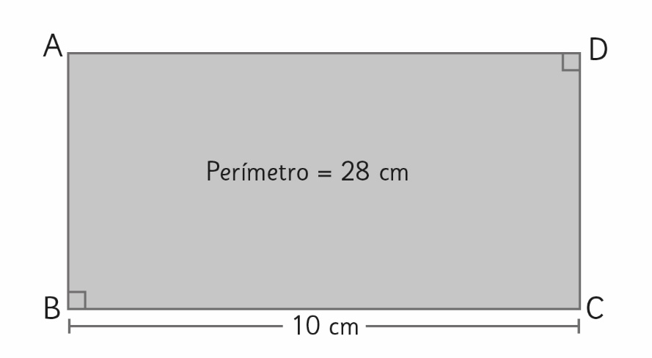

- ¿Cuánto mide su ancho?

- Calcula el área del rectángulo

Nivel | 5º básico
Tomo | 2
Capítulo | 17: Área de cuadriláteros y triángulos
OA | 21: Diseñar y construir diferentes rectángulos, dados el perímetro, el área o ambos, y sacar conclusiones.
Contenido | Perímetro y área de rectángulos
Indicador de evaluación | Resuelven problemas que involucren perímetro y área de un rectángulo.
Habilidad | Resolver problemas
Respuesta esperada | a) 4 cm.  b) 40 cm²

¿Qué aprendí?
5° Básico Capítulo 17

- Calcula el área de la siguiente figura, descomponiéndola en otras.
Cada cuadrado de la cuadrícula mide 1 cm de lado.

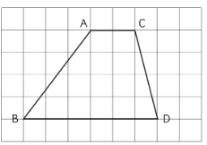

Nivel | 5º básico
Tomo | 2
Capítulo | 17: Área de cuadriláteros y triángulos
OA | 22: Calcular áreas de triángulos, de paralelogramos y de trapecios, y estimar áreas de figuras irregulares aplicando las siguientes estrategias: conteo de cuadrículas, comparación con el área de un rectángulo, completar figuras por traslación.
Contenido | Área de trapecios
Indicador de evaluación | Calculan el área de trapecios usando la descomposición en otras figuras.
Habilidad | Resolver problemas
Respuesta esperada | El área del trapecio es 16 cm².

¿Qué aprendí?
5° Básico Capítulo 17

- En la figura, $\overline{BC}$ mide 9 cm, $\overline{AD}$ mide 4 cm y es perpendicular a $\overline{BC}$.
Además, $\overline{DC}$ mide el doble de $\overline{BD}$.

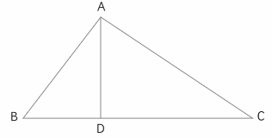

- ¿Cuál es el área del triángulo ABC?

- ¿Cuál es el área del triángulo ADC?

Nivel | 5º básico
Tomo | 2
Capítulo | 17: Área de cuadriláteros y triángulos
OA | 22: Calcular áreas de triángulos, de paralelogramos y de trapecios, y estimar áreas de figuras irregulares aplicando las siguientes estrategias: conteo de cuadrículas, comparación con el área de un rectángulo, completar figuras por traslación.
Contenido | Área de triángulos
Indicador de evaluación | Resuelven problemas que involucren el área de un triángulo.
Habilidad | Resolver problemas
Respuesta esperada | a) 18 cm².  b) 12 cm².

